Okresní přebor škol v šachu
30.11.2015
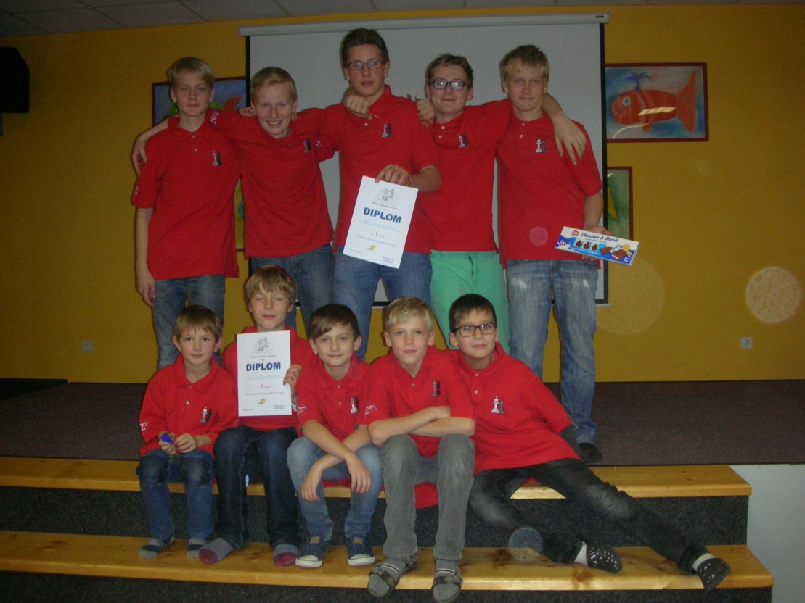
V pondělí 30.11.2015 se ve Strakonicích konal Okresní přebor škol v šachu – družstev. Naši školu reprezentovalo v každé kategorii jedno. V kategorii mladších žáků to byli: Jiří Mázdra, Martin Beneš z 3.A, Prokop Říha ze 4.A,Lukáš Kareš a Aleš Procházka ze 4.B. Skončili na druhém místě. V kategorii starších žáků nás reprezentovali: Jaroslav Čadek, Lukáš a Tomáš Fořt, Josef Kratochvíl a Luboš Severin, všichni jsou z 8.třídy. Toto družstvo turnaj vyhrálo a postupuje do krajského kola, které se bude konat v lednu v Českých Budějovicích. Tam je čekají silní soupeři, a proto jim přejeme hodně štěstí a pevné nervy. Děkujeme panu Karešovi za přípravu na turnaj.
nahoře:starší žáci

dole: mladší žáci

Zpracovala: Dana Pilná

